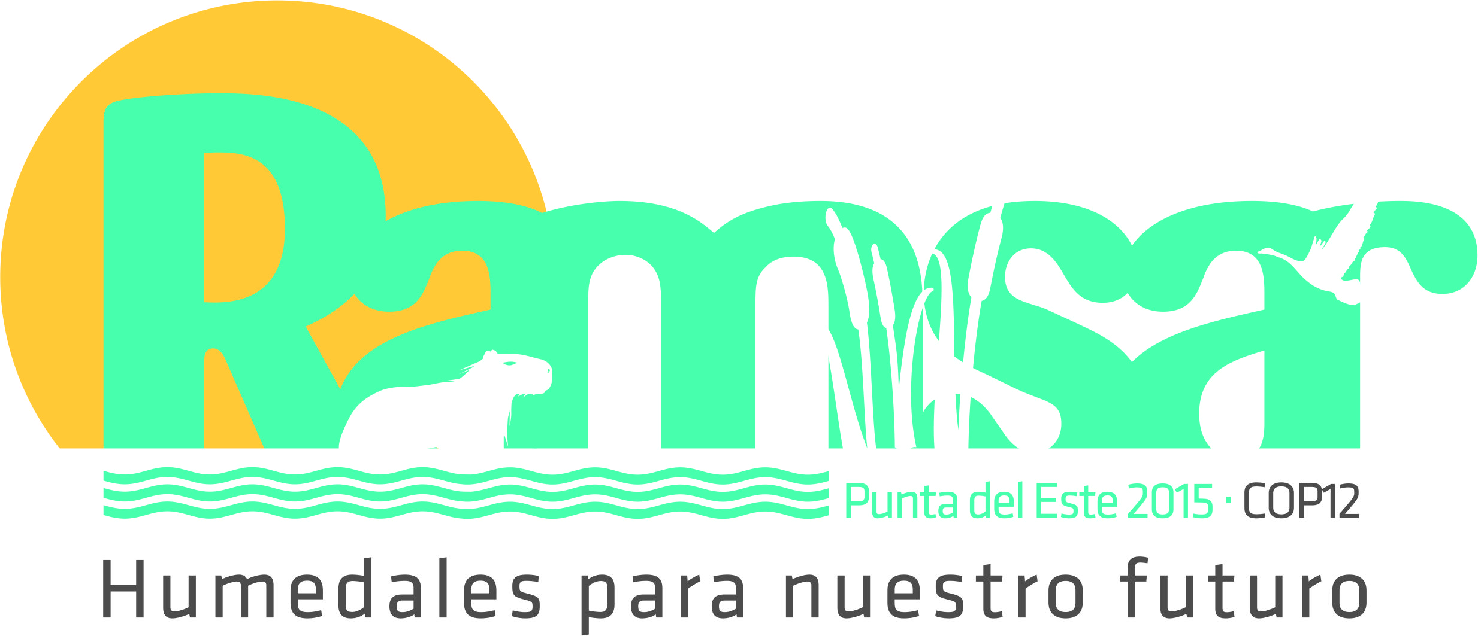
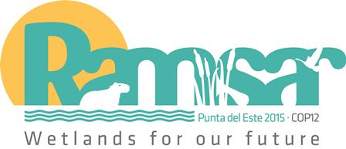12ª Reunión de la Conferencia de las Partes en la
Convención sobre los Humedales (Ramsar, Irán, 1971)

Punta del Este, Uruguay, 1 al 9 de junio de 2015

Ramsar COP12 DOC.10
Únicamente en español e inglés

Sinopsis regional de la aplicación de la Convención y su Plan Estratégico en las Américas (regiones del Neotrópico y de América del Norte)

Los Informes Nacionales en los que se basa esta sinopsis se pueden consultar en la dirección
http://www.ramsar.org/es/library/field_date/%5B2015-01-01T00%3A00%3A00Z%20TO%202016-01-01T00%3A00%3A00Z%5D/field_document_type/contracting-party-documents-418/field_document_type/national-reports-532/field_tag_countries/neotropics-15 (Neotrópico)
y en la dirección
http://www.ramsar.org/es/library/field_date/%5B2015-01-01T00%3A00%3A00Z%20TO%202016-01-01T00%3A00%3A00Z%5D/field_document_type/contracting-party-documents-418/field_document_type/national-reports-532/field_tag_countries/north-america-16 (América del Norte)
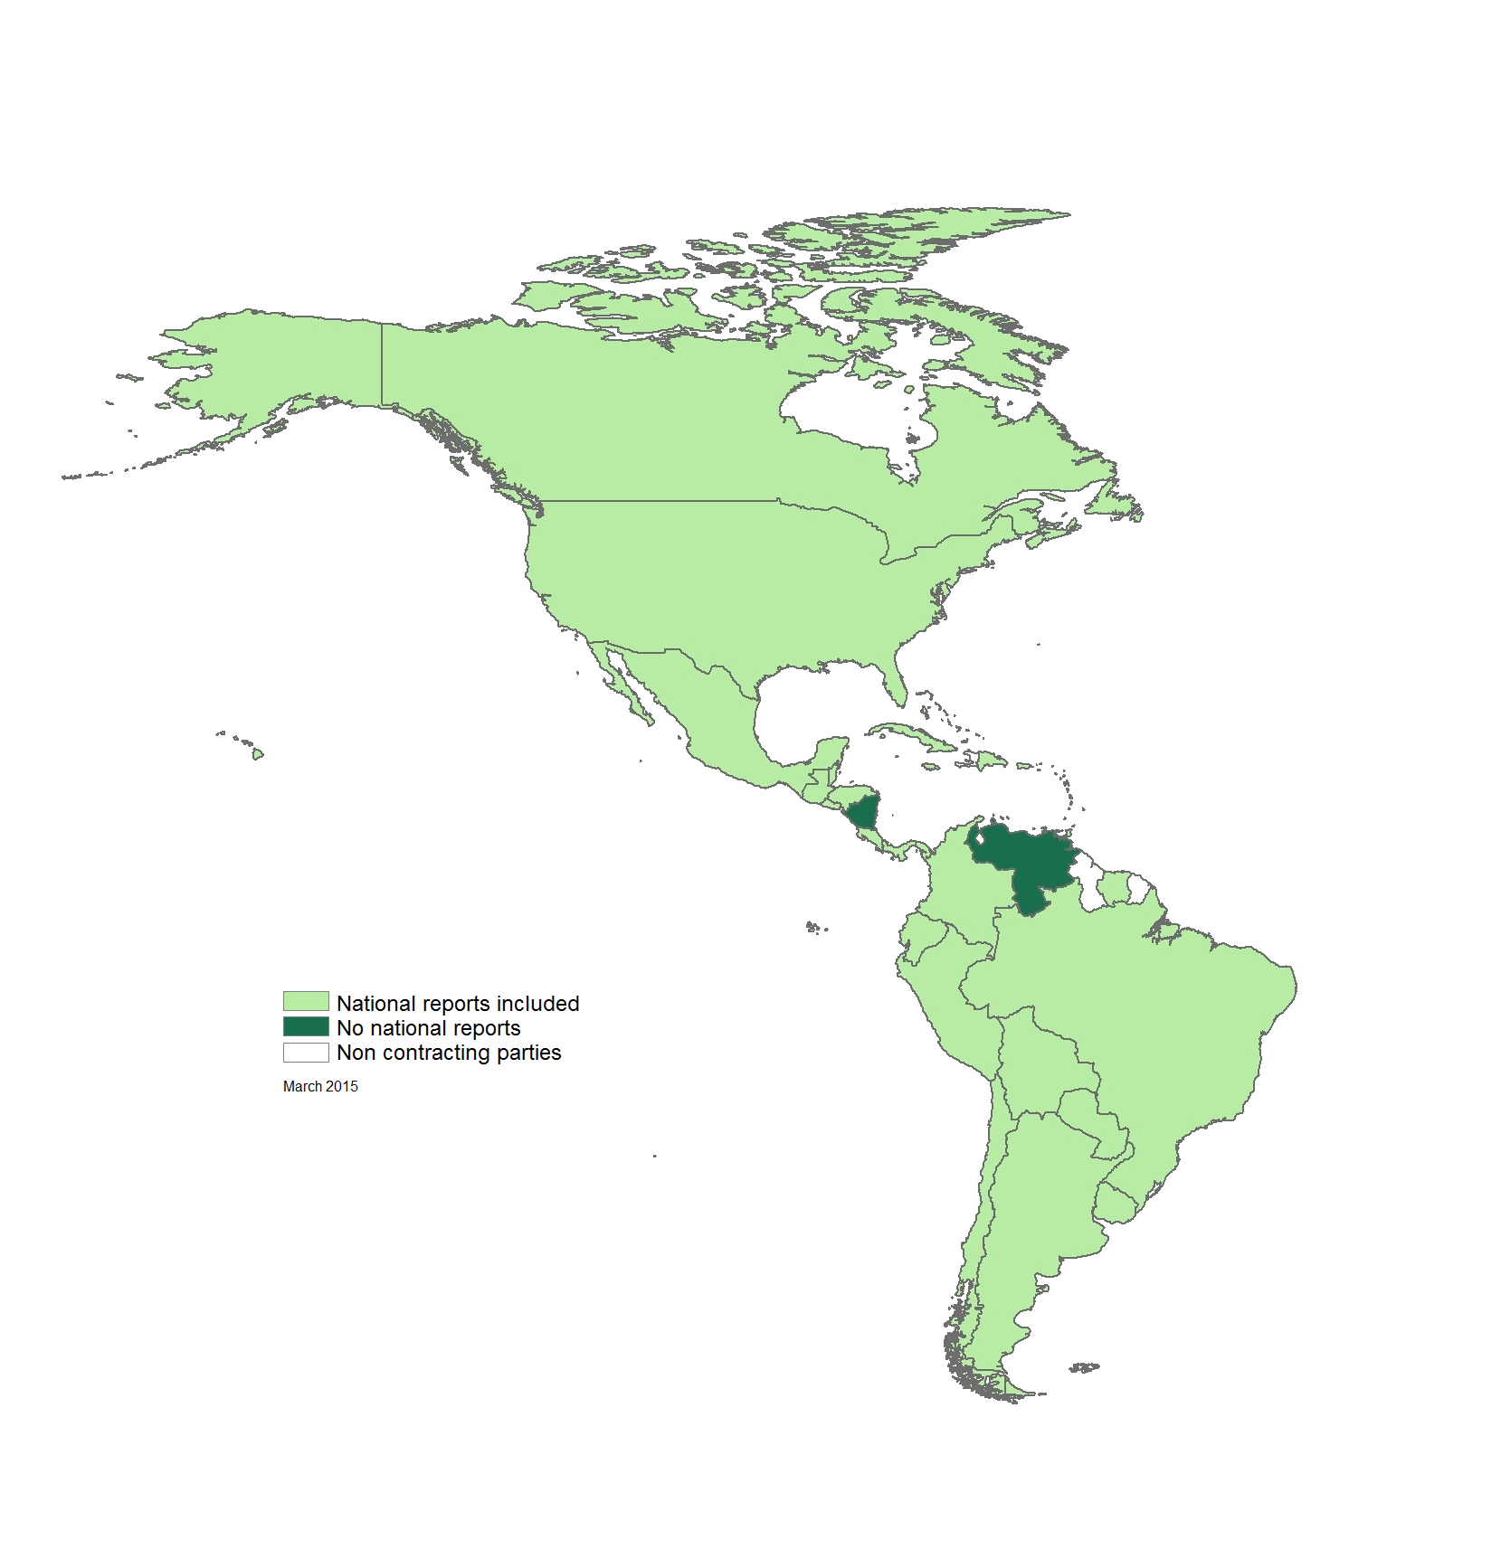
Informes nacionales incluidos
Informes no presentados
Países que no son Partes Contratantes
Marzo de 2015

Figura 1 Informes Nacionales recibidos para la COP12

- Partes Contratantes en las Américas a fecha de 31 de marzo de 2015: Antigua y Barbuda, Argentina, Bahamas, Barbados, Belice, Bolivia, Brasil, Canadá, Colombia, Costa Rica, Chile, Cuba, Ecuador, El Salvador, Estados Unidos de América, Granada, Guatemala, Honduras, Jamaica, México, Nicaragua, Panamá, Paraguay, Perú, República Dominicana, Santa Lucía, Suriname, Trinidad y Tobago, Uruguay y Venezuela (30).

- Partes Contratantes cuyos Informes Nacionales figuran en el presente análisis: Antigua y Barbuda, Argentina, Bahamas, Barbados, Belice, Bolivia, Brasil, Canadá, Chile, Colombia, Costa Rica, Cuba, Ecuador, El Salvador, Estados Unidos de América, Guatemala, Granada, Honduras, Jamaica, México, Panamá, Paraguay, Perú, República Dominicana, Suriname, Trinidad y Tobago y Uruguay (27).

- Partes Contratantes que aún no han presentado sus Informes Nacionales: Nicaragua, Santa Lucía y Venezuela (3).

- Hay 35 países en las Américas, de los cuales 30 ya son Partes Contratantes. Desde la COP11 no se ha adherido a la Convención ningún país nuevo. Dominica, Guyana, Haití, Saint Kitts y Nevis y San Vicente y las Granadinas aún no son miembros de la Convención.

Resumen y caminos a seguir para 2015-2018

- Desde la COP11 y sobre la base de las prioridades establecidas para 2009-2015, la región de las Américas en su conjunto ha logrado avances considerables en la aplicación del Plan Estratégico de la Convención, principalmente mediante la designación continua de sitios Ramsar, la preparación de inventarios, la adopción y aplicación de políticas relativas a los humedales y la consolidación de los Comités Nacionales de Humedales y de las Iniciativas Regionales.

- Aún persisten las amenazas a los humedales del hemisferio occidental, debidas al desarrollo urbanístico, las infraestructuras, las industrias extractivas y las actividades turísticas y productivas insostenibles, principalmente en los humedales de agua dulce y los humedales costeros, desde la costa de México hasta América del Sur y especialmente en América Central y el Caribe.

- Como ya se indicó en informes anteriores, una de las prioridades más urgentes para el mantenimiento de las características ecológicas de los sitios Ramsar es la aplicación de marcos jurídicos, tales como políticas y reglamentaciones concretas relacionadas con los humedales, la puesta en práctica de una planificación estratégica del uso de la tierra y la utilización de evaluaciones del impacto ambiental (EIA) y evaluaciones ambientales estratégicas (EAE) en los procesos de toma de decisiones.

- Aunque las Iniciativas Regionales de Ramsar, tanto los centros como las redes, han constituido buenas oportunidades para que las diferentes Partes Contratantes y los interesados de las Américas cooperen entre sí en la realización de actividades de colaboración sobre el terreno y para que la Convención adquiera mayor visibilidad, tendrán que dedicarse más esfuerzos a mantener la sostenibilidad política y financiera de las Iniciativas en los años venideros.

- La divulgación de los asuntos relativos a la Convención y el trabajo con los interesados relacionados con los humedales siguen siendo un desafío para las Autoridades Administrativas, los Coordinadores Nacionales de Ramsar y los Coordinadores Nacionales del GECT y de CECoP, particularmente la comunicación con los administradores de sitios Ramsar y la comunicación entre estos en toda la región.

- En resumen, el principal desafío para las Partes Contratantes en los próximos años para detener la pérdida y degradación de los humedales será concienciar a la sociedad a todos los niveles – nacional, regional y local – acerca de los beneficios y servicios de los humedales para que los responsables de la toma de decisiones tengan pleno conocimiento de lo que está realmente en juego para los humedales. Asimismo, los gobiernos a todos los niveles deben mostrar el compromiso político de prestar apoyo técnico y financiero a la gestión efectiva de sus sitios Ramsar y de otros humedales.

Principales logros desde la COP11 y prioridades para 2016-2018

- Los principales logros señalados por las Partes Contratantes en la región de las Américas según los Informes Nacionales presentados a la 12ª Reunión de la Conferencia de las Partes se describen a continuación.

¿Cuáles son los cinco aspectos de la aplicación de la Convención que han obtenido los mejores resultados? (A)

- En las Américas, los cinco aspectos más satisfactorios de la aplicación de la Convención por las Partes Contratantes han sido los siguientes:
- preparación de un inventario nacional de humedales;
- establecimiento y funcionamiento de los Comités Nacionales de Humedales;
- preparación de una política de humedales;
- designación y ampliación de sitios Ramsar; y
- adopción y ajuste de marcos técnicos y jurídicos.

¿Cuáles han sido las cinco mayores dificultades en la aplicación de la Convención? (B)

- Las mayores dificultades señaladas por las Partes Contratantes han sido las siguientes:
- la insuficiencia de fondos para la aplicación de la Convención (y las limitaciones en los recursos humanos y financieros, las infraestructuras, el control y el seguimiento);
- la falta de una política específica sobre humedales u otros instrumentos jurídicos tales como las evaluaciones ambientales estratégicas;
- la falta de conocimiento sobre los lineamientos y las Resoluciones de Ramsar a distintos niveles nacionales, lo cual dificulta la aplicación, al igual que la falta de sensibilización sobre la importancia de los beneficios y servicios de los ecosistemas;
- la presión sobre los humedales debida al empoderamiento económico y el desarrollo y la falta de planificación del uso de la tierra; y
- las dificultades en la coordinación de las medidas para armonizar a los distintos destinatarios y usuarios (coordinadores nacionales, organismos nacionales, administradores de sitios) pese a compartir visiones e intereses.

¿Cuáles son las cinco prioridades para la aplicación futura de la Convención? (C)

- Las Partes Contratantes han establecido las siguientes prioridades para el trienio 2016-2018 a partir de los Informes Nacionales:
- la formulación o aplicación de una política nacional de humedales;
- la designación y gestión de los sitios Ramsar, incluyendo los inventarios de humedales y los planes de seguimiento de los humedales;
- un aumento en las actividades de CECoP mediante la concienciación, comunicación y divulgación públicas, la creación de capacidad para los administradores de humedales y el establecimiento o fortalecimiento de Comités Nacionales de Humedales para mejorar las comunicaciones entre la Autoridad Administrativa, el Coordinador Nacional del GECT, los administradores de sitios Ramsar y otros interesados relacionados con los humedales;
- la restauración de humedales prioritarios; y
- la consolidación de las Iniciativas Regionales.

- Durante la reunión panamericana celebrada en octubre de 2014 en Bogotá (Colombia), las Partes Contratantes también establecieron las siguientes prioridades para la movilización de recursos por parte de la Unidad de Asociaciones de Colaboración (Partnership Unit) de la Secretaría de Ramsar para el trienio 2016-2018:
- Misiones Ramsar de Asesoramiento;
- apoyo al desplazamiento de delegados a la COP12;
- reserva para la COP;
- traducción de documentos técnicos del GECT;
- personal (Oficial Regional para las Américas); e
- Iniciativas Regionales.

Recomendaciones sobre la asistencia de la Secretaría de Ramsar en materia de ejecución (D)

- En general, las Partes Contratantes destacaron la eficiencia y la actitud positiva del personal de la Secretaría en el apoyo prestado y señalaron la importancia del papel de los Asesores Regionales Superiores en los procesos nacionales.

- Las principales recomendaciones emanadas de los Informes Nacionales son las siguientes:

- Debería existir una mayor armonía entre el GECT y la CECoP y se debería dar forma a los esfuerzos y productos del GECT para que se conviertan en herramientas de formación y educación cada vez más eficaces.

- Se debería buscar mayor asistencia financiera para emprender un programa mundial sobre los humedales para los próximos 15 años, con proyectos concretos de restauración y gestión de los humedales.

Recomendaciones para mejorar la asistencia prestada por las Organizaciones Internacionales Asociadas (OIA) a la Convención en materia de ejecución (E)

- Las Partes Contratantes consideran que las OIA deberían colaborar para patrocinar pequeños proyectos y proporcionar recursos para realizar estudios de caso con arreglo a las prioridades nacionales. También consideran que las OIA deberían tener contactos más estrechos con los Coordinadores Nacionales de Ramsar de los gobiernos sobre las actividades que están en consonancia con la aplicación de la Convención en los distintos países.

- Se mencionó también que aunque se permite a las OIA asistir a las reuniones con las Partes y por lo tanto las OIA tienen mayor acceso e información que otras organizaciones no gubernamentales o intergubernamentales, actualmente no está muy claro qué beneficio reciben las Partes y la Convención de la condición especial de las OIA. Se deberían aprovechar los conocimientos y recursos de las OIA para beneficiar a la labor de las Partes en pro de la aplicación de la Convención, y si este no es el caso se deberían realizar mayores esfuerzos para garantizar que esto ocurra. Si esto ya está sucediendo, no es visible y es necesario realizar mayores esfuerzos para difundir los beneficios que aportan las OIA a la Convención y a las Partes. Además, la Convención debe plantearse la posibilidad de ampliar su base de asociados para trabajar con los destinatarios y usuarios de la Convención de manera más amplia y eficaz. Una opción sería crear un grupo mundial de “amigos de Ramsar” al que se puedan unir pequeñas organizaciones que compartan los objetivos de Ramsar.

¿Cómo mejorar la vinculación entre la aplicación nacional de la Convención de Ramsar y la aplicación de otros acuerdos multilaterales sobre el medio ambiente (AMMA)? (F)

- Las Partes Contratantes realizaron las propuestas siguientes:

- Preparar un formato común para la presentación de informes y aumentar la colaboración entre los distintos organismos nacionales.

- Mejorar la comunicación y las sinergias que promueven la articulación de planes, programas o proyectos para la conservación y el uso racional de los humedales, además de fortalecer la labor realizada en el marco de los acuerdos regionales o mecanismos regionales.

- Desarrollar un programa común entre los coordinadores nacionales de Ramsar y los de otros AMMA para acordar acciones y recursos financieros con miras a aplicar los acuerdos sobre el medio ambiente. Algunas Partes Contratantes propusieron que se estudien formas de evitar la duplicación de esfuerzos, la promoción de sinergias y oportunidades para lograr el reconocimiento mutuo y un aumento de la participación, así como el intercambio de información entre los distintos departamentos y organismos gubernamentales que tratan cuestiones relacionadas con la biodiversidad y el cambio climático. La actualización de estrategias y planes de acción nacionales en materia de diversidad biológica podría ser una buena oportunidad para establecer una coordinación más estrecha entre las Convenciones relacionadas con la biodiversidad, incluida la Convención de Ramsar.

¿Cómo mejorar la vinculación de la Convención de Ramsar con la aplicación de las políticas o estrategias sobre el agua y otras estrategias a escala nacional? (G)

- Algunas de las propuestas de las Partes Contratantes fueron relativas a la colaboración de todos los organismos relevantes que deberían estar incluidos en el comité o los subcomités nacional(es) de humedales. Se deberían seguir estudiando el vínculo entre los bienes y servicios de los ecosistemas de humedales y el desarrollo sostenible, la reducción de la pobreza y otras estrategias y sería necesario comunicar los resultados a los responsables de la toma de decisiones para influir sobre dichas estrategias e incentivar la conservación de los humedales.

- También se mencionó que uno de los mecanismos podría ser la formulación de planes nacionales de desarrollo y el fortalecimiento de programas para mejorar la capacidad técnica a todos los niveles, particularmente en materia de gestión política, abarcando a los gobiernos locales y a las distintas autoridades nacionales y aplicando un enfoque ecosistémico.

Observaciones generales sobre la aplicación de la Convención (H)

- Las observaciones de las Partes Contratantes abarcan distintas áreas. En lo que respecta a los Informes Nacionales, las Partes Contratantes consideran que estos se deberían interpretar a la luz de una perspectiva de gobernanza y de una toma de decisiones descentralizada, participativa y basada en la colaboración. En ese caso, la función del gobierno es la siguiente:
- desarrollar métodos para realizar un seguimiento del estado y las tendencias que se pueda divulgar fácilmente;
- organizar la creación de comunidades de resolución de problemas en las que se realice una toma de decisiones estructurada;
- identificar los vacíos y las necesidades de directrices de políticas a más alto nivel;
- desarrollar estrategias a largo plazo; y
- desarrollar incentivos y vías de colaboración para abordar cuestiones tácticas y aplicar una estrategia a largo plazo que sea sostenible a través de la educación, el empoderamiento y el cambio adaptativo.

- El punto fuerte del Plan Estratégico actual de Ramsar (2009-2015) es el tema de las asociaciones de colaboración. Este tema debería prolongarse e incluirse en el siguiente Plan Estratégico. Las comunicaciones y la divulgación también deberían ser un componente integral de un nuevo plan, incluyendo las orientaciones para la divulgación de la información del GECT a las Partes Contratantes para distribuirla a los profesionales que trabajan sobre el terreno. El GECT de Ramsar debe aumentar la colaboración y aprovechar los conocimientos de otros organismos (por ejemplo, el Convenio sobre la Diversidad Biológica, la Plataforma Intergubernamental sobre Diversidad Biológica y Servicios de los Ecosistemas y las Organizaciones Internacionales Asociadas) para emprender tareas con un mínimo de recursos. También se mencionó que es importante que el GECT trabaje teniendo en cuenta las prioridades de las Partes Contratantes y sus directrices y que todos los productos se distribuyan en los tres idiomas oficiales de la Convención.

Organizaciones que fueron consultadas o contribuyeron a la información proporcionada en los informes (I)

- La mayoría de las Partes Contratantes prepararon sus informes con la colaboración de organismos y autoridades nacionales y regionales, Comités Nacionales de Humedales, ONG y colaboradores del sector académico y el sector privado.

Actividades realizadas desde la COP11 para aplicar la Convención

- A fin de obtener una visión global de los progresos alcanzados en la aplicación de la Convención en las Américas, el análisis que se incluye a continuación sigue la estructura del Plan Estratégico 2009-2015 y se basa en la información contenida en 27 (90 %) Informes Nacionales presentados por las Partes Contratantes en las regiones del Neotrópico y América del Norte, así como en la información procedente de los procesos regionales llevados a cabo en el marco de la Convención.

Objetivo 1: Uso racional de los humedales

Inventario y evaluación de los humedales a escala nacional (Estrategia 1.1)

- En el marco de esta estrategia, se han realizado actividades continuas destinadas a completar los inventarios de humedales nacionales (indicador 1.1.1). Desde la COP11 ha aumentado el número de Partes en las Américas que están trabajando en la preparación de inventarios sobre humedales (hasta alcanzar un 36 %). No obstante, estas regiones no han logrado el área de resultados clave del Plan Estratégico 2009-2015 de que para 2015 todas las partes hayan completado inventarios de humedales nacionales y por lo tanto algunas Partes aún deben seguir realizando esfuerzos en esta área para el próximo trienio.

- En lo que respecta al estado de las características ecológicas de los sitios Ramsar en general (indicador 1.1.3), las Américas han realizado menos avances que la media mundial, dado que el 48 % de las Partes indicaron que el estado no había cambiado y el 28 % señalaron que se había deteriorado (Figuras 2 y 3).

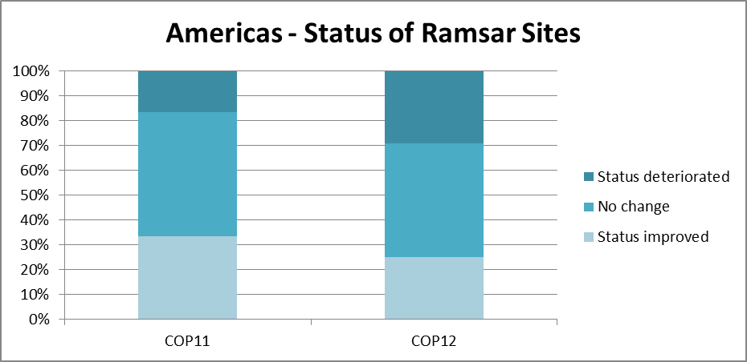
Deterioro del estado
Sin cambios
Mejora del estado
Estado de los sitios Ramsar en las Américas
Figura 2. Estado de las características ecológicas de los sitios Ramsar en las Américas

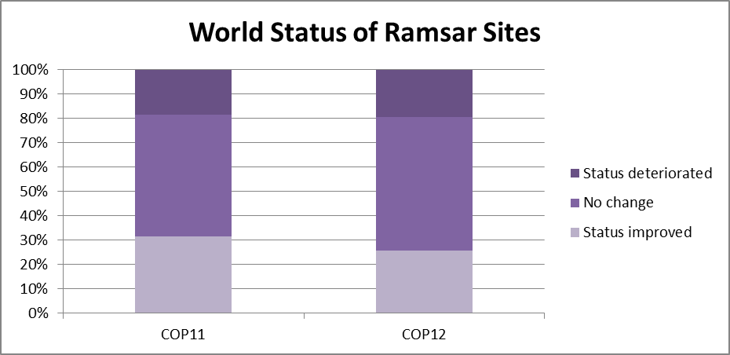
Estado de los sitios Ramsar en el mundo
Deterioro del estado
Sin cambios
Mejora del estado
Figura 3. Estado de las características ecológicas de los sitios Ramsar en el mundo

- Estos resultados indican que la designación de sitios ha sido beneficiosa para la protección o el estado de los sitios Ramsar. En los humedales en general, el 40 % de las Partes señalaron que la el estado se había deteriorado y el 32 % indicaron que no había cambiado. En ambos casos y especialmente en el Neotrópico, esto puede estar relacionado con las amenazas a las que se enfrentan los humedales en la región, cuestión que se examinará en el apartado “Estado de los sitios Ramsar” (Estrategia 2.6).

Política, legislación e instituciones (Estrategia 1.3)

- Los resultados sobre la preparación de políticas de humedales en las Américas siguen mostrando avances considerables desde las tres últimas COP y también en relación con la media mundial, dado que ya existen 18 políticas de humedales o instrumentos similares para la conservación de los humedales (el 60 % de las 30 Partes Contratantes) y hay tres más en proceso de preparación (12 %). Durante el trienio, México y el Perú prepararon una política de humedales para la conservación y el uso sostenible de los mismos. Para las Partes, la adopción y aplicación de dichas políticas es una prioridad como medio para aplicar medidas integradas para la conservación y el uso racional de los humedales pero también para evaluar los avances en el cumplimiento de los objetivos de la Convención.

- Las cuestiones relativas a los humedales se han incluido en otras estrategias y procesos de planificación nacionales (indicador 1.3.2), principalmente en los planes de manejo de los recursos costeros y marinos, los planes de acción nacionales en materia de diversidad biológica, los planes de manejo de los recursos hídricos o de aprovechamiento eficiente del agua y los programas forestales nacionales, y con menor influencia en las estrategias nacionales de desarrollo sostenible y las políticas o medidas agrícolas nacionales. No obstante, solo el 36 % de las Partes Contratantes han realizado cambios en la legislación para reflejar los compromisos adoptados en el marco de la Convención de Ramsar.

- La aplicación de las evaluaciones ambientales estratégicas (EAE) (indicador 1.3.3) ha disminuido en la región desde la COP11 y es inferior a la media mundial: el 28 % de las Partes señalaron que habían aplicado este instrumento al examinar las políticas, los programas y los planes que podrían tener repercusiones sobre los humedales, y el 48 % manifestaron que lo habían aplicado parcialmente.

- En contraste, el 92 % de las Partes realizan evaluaciones del impacto ambiental (EIA – indicador 1.3.4) para todos los desarrollos de proyectos que puedan afectar a los humedales. Sin embargo, muchos de los sitios Ramsar y otros humedales están amenazados por diferentes desarrollos económicos, por lo que es realmente importante utilizar estos mecanismos en los procesos de adopción de decisiones de tal forma que las Partes Contratantes tomen medidas para garantizar que todo proyecto, plan o programa que pueda afectar a las características ecológicas de los humedales inscritos en la Lista de Ramsar sea objeto de evaluaciones del impacto ambiental y evaluaciones ambientales estratégicas sólidas.

Reconocimiento intersectorial de los servicios de los humedales (Estrategia 1.4)

- En cuanto a las evaluaciones de los beneficios ecosistémicos de los sitos Ramsar (indicador 1.4.1), importantes para el proceso de adopción de decisiones, las Américas muestran una tendencia similar a la existente en la COP11 y a la tendencia mundial, ya que solo cuatro Partes (16 %) han realizado esas evaluaciones y que el 44 % están trabajando en la recopilación de esa información. Se recomienda que las Partes sigan trabajando en esta importante cuestión en el próximo trienio.

Manejo integrado de los recursos hídricos (Estrategia 1.7)

- El 68 % de las Partes administran los humedales como infraestructura hídrica natural integrada en el manejo de los recursos hídricos a escala de la cuenca hidrográfica (indicador 1.7.1), reconociendo la importancia de este enfoque para el manejo eficaz de los humedales.

Restauración y rehabilitación de los humedales (Estrategia 1.8)

- Desde la COP10 y la COP11, las Américas han venido registrando un progreso importante en las cuestiones de la restauración y rehabilitación de los humedales (indicador 1.8.1), dado que el 80 % de las Partes señalaron que habían identificado humedales prioritarios para su restauración así como la aplicación de medidas de algún tipo al respecto (1.8.2). En algunos casos, como el de la República Dominicana, estas medidas están relacionadas con la restauración de humedales urbanos con la participación de las comunidades locales y los centros educativos. Se recomienda aplicar este tipo de medidas como componentes de programas o planes específicos y no de manera ocasional.

Sector privado (Estrategia 1.10)

- En las Américas, el 48 % de las Partes han hecho o siguen haciendo esfuerzos para fomentar la participación del sector privado (indicador 1.10.1) en la aplicación de los principios de uso racional en las actividades relacionadas con los humedales.

Especies invasoras exóticas (Estrategia 1.9)

- La preparación de un inventario nacional de especies invasoras exóticas se considera una cuestión de interés prioritario en la región. Sin embargo, se han realizado menos progresos en esta cuestión desde la COP11, ya que solo el 32 % de las Partes Contratantes han adoptado medidas al respecto y el 24 % de las Partes han trabajado en la formulación de políticas u orientaciones para el control y el manejo de los humedales.

Objetivo 2: Sitios Ramsar o Humedales de Importancia Internacional

Designación de sitios Ramsar (Estrategia 2.1)

- En las Américas, al igual que en el trienio anterior, nueve Partes Contratantes (36 %) han establecido una estrategia y prioridades para la designación de sitios Ramsar. El establecimiento de estas prioridades es importante no solo para determinar los sitios que requieren medidas de conservación y manejo, incluida la restauración, sino también los sitios que contienen tipos de humedales insuficientemente representados en la Lista de Ramsar.

- Las regiones de Ramsar del Neotrópico y de América del Norte han designado 398 sitios Ramsar que abarcan una superficie de aproximadamente 64.372.039 hectáreas. Esto representa el 30 % de los Humedales de Importancia Internacional del planeta.

- En cuanto a la designación de sitios nuevos desde la COP11, se han designado 24 sitios nuevos, que abarcan una superficie de 8.327.570 hectáreas en las Américas. Se ha ampliado un sitio Ramsar en el Canadá (el sitio Ramsar de Alaksen) y cuatro sitios más están en proceso de evaluación para su posible ampliación: uno en Colombia (Ciénaga Grande de Santa Marta) y tres en México (La Mancha y el Llano, Playa Tortuguera Chenkán y Parque Nacional Sistema Arrecifal Veracruzano).

- Las Partes Contratantes que han designado sitios nuevos durante el trienio son Argentina (1), Bolivia (3), Brasil (1), Chile (1), Colombia (1), Ecuador (4), El Salvador (1), Estados Unidos de América (3), Honduras (3), México (4) y República Dominicana (2), (véase el Anexo 1). Seis sitios Ramsar nuevos en Brasil, uno en el Paraguay y uno en el Uruguay están en proceso de evaluación por la Secretaría.

- Bolivia designó los espacios de Río Blanco, Río Mato y Río Yata (con una superficie total de 6,9 millones de hectáreas) como Humedales de Importancia Internacional en 2013. Al designar estos tres sitios, Bolivia ha contribuido a la designación de humedales amazónicos, que están insuficientemente representados en la Lista de Humedales de Importancia Internacional, y con 14,8 millones de hectáreas de sitios Ramsar se ha convertido en el país con la mayor superficie de humedales designados en el marco de la Convención.

- En las Américas, México ocupa el primer lugar en el número de sitios Ramsar designados, con 142 sitios hasta la fecha, un número superado únicamente por el Reino Unido a escala mundial.

- Ha habido buenos resultados en la designación de humedales insuficientemente representados en la Lista (humedales amazónicos, manglares y arrecifes de coral) así como un aumento en la cooperación y participación de las comunidades locales en las designaciones.

- Con respecto a la actualización de las Fichas Informativas de Ramsar (FIR) de los sitios Ramsar ya existentes, solo las Bahamas, Costa Rica, Cuba, Granada, Honduras y Nicaragua disponen de FIR totalmente actualizadas desde la COP11. Las FIR de 201 de los 398 sitios Ramsar de las Américas (50 %) están pendientes de actualización (Anexo 2) y 107 (26 %) están en proceso de examen por la Secretaría o la Parte Contratante correspondiente.

- El equipo de las Américas de la Secretaría ha pedido en diversas ocasiones que se actualicen las FIR que tengan más de seis años de existencia, los archivos de las FIR incompletas y/o los sitios con mapas deficientes. Sin embargo, es particularmente importante que las Partes den prioridad a los sitios que lleven más de seis años en la Lista de Ramsar y cuyas FIR nunca se hayan actualizado. La facilitación de información más actualizada debe ser una prioridad para el próximo trienio.

Características ecológicas de los sitios Ramsar (Estrategia 2.4)

- En las Américas, 238 sitios Ramsar (61 %) cuentan con planes o estrategias de manejo (Estrategia 2.4.1) que también se están aplicando.

- Según los Informes Nacionales, 129 sitios (33 %) cuentan con un comité intersectorial para el manejo del sitio (indicador 2.4.4) como mecanismo de ayuda para trabajar en la preparación de planes de manejo o en el proceso de adopción de decisiones para el manejo de los sitios.

- En cuanto a la evaluación de la efectividad del manejo de los sitios Ramsar (Estrategia 2.5, indicador 2.5.1), el porcentaje de Partes Contratantes que han adoptado medidas en este sentido ha aumentado considerablemente desde la COP11 hasta alcanzar el 48 %, que es superior a la media mundial (27 %) (Figuras 4 y 5).

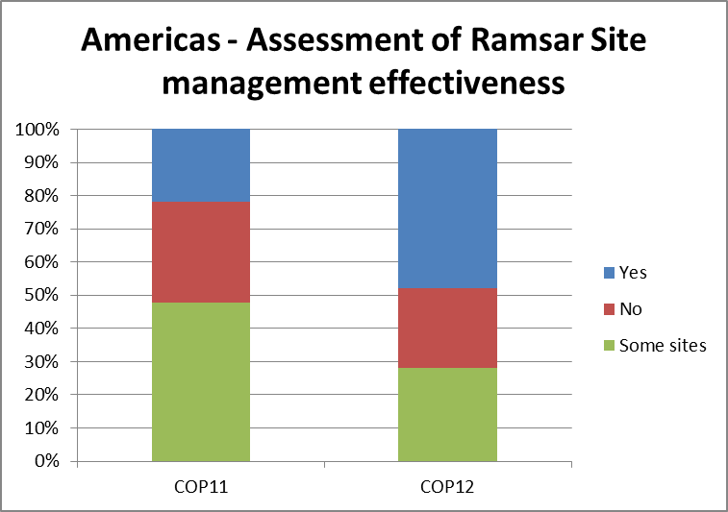
Sí
No
Algunos
sitios
Evaluación de la efectividad del manejo de los sitios Ramsar en las Américas
Figura 4. Evaluación de la efectividad del manejo de los sitios Ramsar
en las Américas según los informes para la COP11 y la COP12

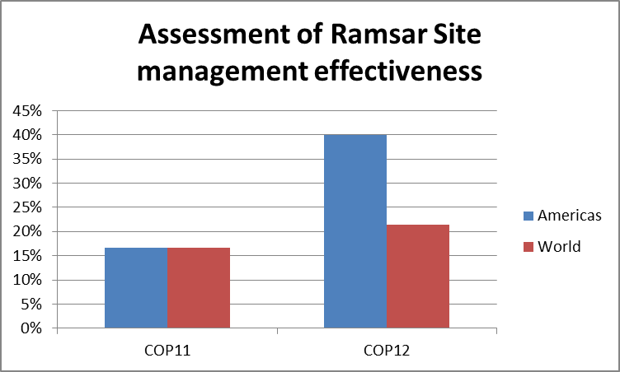
Evaluación de la efectividad del manejo de los sitios Ramsar
En las
Américas
En el
mundo

Figura 5. Evaluación de la efectividad del manejo de los sitios Ramsar
en las Américas y a escala mundial

- En resumen, se recomienda encarecidamente a las Partes que sigan dando prioridad a la preparación y el seguimiento de planes de manejo y los lleven a cabo y que realicen evaluaciones de la efectividad del manejo de sus sitios Ramsar como medio para mantener las características ecológicas de los mismos y promover su uso racional.

Estado de los sitios Ramsar (Estrategia 2.6)

- En relación con las medidas establecidas para que las Autoridades Administrativas estén informadas de los cambios o probables cambios en las características ecológicas de los sitios Ramsar, con arreglo al Artículo 3.2 de la Convención (indicador 2.6.1), el 92 % de las Partes Contratantes indicaron que disponían de algún mecanismo de ese tipo, lo cual representa un aumento considerable desde la COP11.

- Sn embargo, solo cinco Partes Contratantes (el 20 %: Chile, Costa Rica, Estados Unidos de América, Honduras y Uruguay) indicaron que habían informado a la Secretaría de casos de cambios o probables cambios negativos en las características ecológicas de los sitios Ramsar provocados por la actividad humana (indicador 2.6.2).

- Tal como ocurrió para la COP10 y la COP11, durante el trienio 2012-2015 esos informes de cambio normalmente fueron transmitidos a la Secretaría por terceras partes, ya sean personas u organizaciones. Se recibieron 11 informes sobre amenazas a las características ecológicas de 11 sitios Ramsar en relación con ocho países (Brasil, Chile, Estados Unidos, Jamaica, Nicaragua, México, Panamá y Trinidad y Tobago). Las principales amenazas están relacionadas con la expansión de las zonas urbanas, el desarrollo de proyectos turísticos, las represas, la minería y los puertos (véanse los cuadros 1 y 2 a continuación).

- Desde la COP11 en 2012, se notificaron casos de cambios o probables cambios en las características ecológicas en un total de 11 sitios Ramsar y hubo ocho casos de cambios en las características ecológicas que se terminaron archivando.

Cuadro 1: Sitios Ramsar de las Américas donde se están produciendo o es probable que se produzcan cambios ecológicos (Artículo 3.2) desde la COP11 (informes de Partes)

País | Sitios | Medidas
Chile | Laguna Santa Rosa y Negro Francisco | Comunicación enviada a la Secretaría.
Estados Unidos | Kakagon and Bad River Sloughs | Comunicación enviada a la Secretaría.
México | Marismas Nacionales | Informe de la AA. Último informe en el Informe Nacional a la COP12.
Nicaragua | Humedales de San Miguelito | Comunicación enviada a la Secretaría. Misión Ramsar de Asesoramiento.

Cuadro 2: Sitios Ramsar de las Américas donde se están produciendo o es probable que se produzcan cambios ecológicos (Artículo 3.2) desde la COP11 (informes de terceras partes)

País | Sitios | Medidas
Brasil | Pantanal Matogrossense State Park | Comunicación enviada a la AA. Informe de la AA recibido. Archivado.
Brasil | Reserva Particular del Patrimonio Natural SESC Pantanal | Comunicación enviada a la AA. Informe de la AA recibido. Archivado.
Brasil | Reserva Particular del Patrimonio Natural (RPPN) Fazenda Rio Negro | Comunicación enviada a la AA. Informe de la AA recibido. Archivado.
Jamaica | Portland Bight | Comunicación enviada a la AA. Último informe en el Informe Nacional a la COP12. La Secretaría está tratando la cuestión con la AA.
México | Parque Arrecifal Veracruzano | Comunicación enviada a la AA. Último informe en el Informe Nacional a la COP12.
Panamá | Bahía de Panamá | Comunicación enviada a la AA. Informe recibido. Archivado.
Trinidad y Tobago | Bon Accord Lagoon | Comunicación enviada a la AA. Informe de la AA recibido. Archivado.

- Muchos sitios Ramsar de la región están amenazados por la expansión de las zonas urbanas, el desarrollo de proyectos turísticos, la construcción de represas o campos de golf y la contaminación. Las Misiones Ramsar de Asesoramiento han demostrado ser una herramienta muy útil para apoyar a las Partes Contratantes a atajar y resolver problemas existentes en los sitios Ramsar y también han contribuido a aumentar la visibilidad de la Convención en los planos nacional e internacional. Durante el pasado trienio se realizaron tres Misiones Ramsar de Asesoramiento en Costa Rica, Nicaragua y el Paraguay, respectivamente.

- Actualmente, las Américas tienen seis sitios inscritos en el Registro de Montreux que se encuentran en la Argentina, Chile, Costa Rica, los Estados Unidos, Guatemala y Nicaragua. Todas las Partes Contratantes han estado adoptando medidas para resolver los problemas por los que se inscribieron los sitios en el Registro de Montreux y han enviado informes actualizados de las medidas adoptadas. En el caso de la Argentina, se están tomando medidas para eliminar el sitio del Registro. En Chile, se siguen tomando medidas para restaurar el sitio y construir un centro de interpretación. Costa Rica está aplicando las recomendaciones de la Misión Ramsar de Asesoramiento a Palo Verde. En cuanto a los Everglades en los Estados Unidos, el Parque Nacional sigue aplicando medidas de restauración.

- Desde la COP11, se ha eliminado del Registro un sitio Ramsar (Bañados del Este y Franja Costera en el Uruguay) después de haber estado incluido en el mismo durante 24 años.

- Para ayudar a realizar un seguimiento del estado de los sitios Ramsar, es sumamente importante que las Partes Contratantes adopten medidas para estar informadas sobre los cambios o probable cambios en las características ecológicas de los sitios Ramsar, de forma que puedan llevar a cabo las respuestas adecuadas cuando sea necesario e incluso solicitar una Misión Ramsar de Asesoramiento cuando lo estimen conveniente. En el caso de los sitios inscritos en el Registro de Montreux, se recomienda encarecidamente a las Partes Contratantes que sigan adoptando medidas para resolver los problemas por los que se incluyeron esos sitios Ramsar en el Registro y que envíen informes actualizados a las Secretaría.

Objetivo 3: Cooperación internacional

Sinergias con AMMA y organizaciones intergubernamentales (Estrategia 3.1)

- En lo que respecta a los mecanismos establecidos a escala nacional para la colaboración entre las Autoridades Administrativas de Ramsar y los coordinadores nacionales de otros acuerdos multilaterales sobre el medio ambiente (indicador 3.1.2), al igual que para la COP11, 15 Partes (60 %) indicaron que cuentan con algunos mecanismos nacionales tales como Comités Nacionales de Ramsar o de Humedales, comités ambientales, mecanismos de coordinación nacionales, los mismos organismos o ministerios encargados de los diferentes AMMA y planes de trabajo destinados a la cooperación con los Convenios y Convenciones de las naciones Unidas: el CDB, la CMNUCC, la CEM y la CLD.

Iniciativas Regionales de Ramsar (Estrategia 3.2)

- Hay cinco Iniciativas Regionales en las Américas, a saber, el Centro Regional Ramsar para la Capacitación e Investigación para el Hemisferio Occidental-CREHO y cuatro redes regionales: la Iniciativa para la conservación y el uso sostenible de los humedales altoandinos, la Iniciativa para la conservación de los ecosistemas de manglar y arrecifes de coral, la Iniciativa para los humedales del Caribe y la Iniciativa de la Cuenca del río de la Plata.

- Casi todas las Partes Contratantes de las Américas son miembros activos de una o más Iniciativas Regionales de la región. Estas iniciativas han recibido apoyo financiero para sus actividades con cargo al presupuesto básico de la Convención de Ramsar con arreglo a los criterios establecidos al respecto.

- Durante el último trienio, la Iniciativa para los humedales del Caribe, la Iniciativa para los manglares y los arrecifes de coral y la Iniciativa de la Cuenca del río de la Plata trabajaron en la consolidación de estrategias financieras para lograr una sostenibilidad financiera. La Iniciativa para la conservación y el uso sostenible de los humedales altoandinos centró sus actividades en las reuniones del comité de coordinación y la formulación de un proyecto conjunto que se presentará al FMAM6.

- El Consejo de Administración de CREHO, encabezado por el Gobierno de Panamá, se centró en resolver cuestiones administrativas y en mecanismos de sostenibilidad financiera. Algunas de las principales iniciativas realizadas durante el trienio fueron el curso de formación de formadores organizado por la Secretaría de Ramsar para el personal de CREHO y los formadores asociados sobre los marcos y lineamientos de Ramsar para apoyar la capacidad regional de CREHO y el foro internacional “Relevancia de la planificación y evaluación del impacto ambiental en la conservación y uso racional de los humedales”, organizado por la Autoridad Nacional del Ambiente de Panamá, CREHO, la Ciudad del Saber y la Secretaría de Ramsar.

- Desde el punto de vista financiero, a través del presupuesto básico de la Convención, las Iniciativas Regionales de las Américas candidatas a recibir financiación recibieron 152.700 francos suizos de la Convención durante el período 2012-2014. El Comité Permanente asignará la financiación para 2015 en su 49ª reunión, que tendrá lugar en junio de 2015.

Cuadro 3. Asignaciones del presupuesto básico para Iniciativas Regionales durante 2012-2014 (todos los importes en francos suizos)

Iniciativas Regionales candidatas a recibir financiación durante el trienio | Asignación (francos suizos)
Cuenca del río de la Plata | 46.700
Caribe | 46.000
Manglares de América | 60.000
Total | 152.700

- Bolivia, Brasil, Chile, Colombia, Nicaragua, Panamá y Suriname aportaron apoyo financiero para los distintos talleres regionales de las Iniciativas. Asimismo, las Partes Contratantes proporcionaron apoyo político mediante cartas de apoyo.

- En la reunión panamericana preparatoria para la COP12, las Partes Contratantes reconocieron a través de la Declaración de Bogotá la importancia de fortalecer las Iniciativas Regionales en el marco de la Convención sobre los Humedales y de proporcionar los suficientes recursos para su ejecución, ya que dichas Iniciativas brindan apoyo efectivo a la mejora de la aplicación de los objetivos de la Convención y de su Plan Estratégico en regiones geográficas concretas. También acogieron con beneplácito el interés de los países de la Cuenca del Amazonas en preparar una propuesta de iniciativa regional con miras a facilitar la utilización de medidas integradas para el uso racional de los humedales.

- En cuanto a los principales desafíos futuros planteados, las Partes tendrán que seguir adoptando medidas prioritarias para la sostenibilidad financiera de las Iniciativas Regionales a largo plazo, proporcionar apoyo político y encontrar mecanismos para la participación efectiva de los interesados en el desarrollo de las Iniciativas. CREHO debe trabajar para establecer sus propios marcos institucionales tras la finalización del acuerdo entre el Gobierno de Panamá y la Secretaría en julio de 2014.

Asistencia internacional (Estrategia 3.3)

- El Canadá y los Estados Unidos son los dos países de la región que proporcionan mayor apoyo financiero para la conservación y el manejo de los humedales en otros países (indicador 3.3.1). En el caso del Canadá, el apoyo está ayudando a países en desarrollo a aplicar sus prioridades ambientales a través del Ministerio de Asuntos Exteriores, Comercio y Desarrollo (Department of Foreign Affairs, Trade and Development Canada). Algunos ejemplos de iniciativas de conservación de los humedales que actualmente reciben financiación son:
- Nicaragua: Integrated Watershed Management (Manejo integrado de las cuencas hidrográficas);
- Níger, Burkina Faso, Benin, Côte d'Ivoire, Camerún, Guinea, Malí, Nigeria, Chad: Niger Basin Authority Capacity-Building Program (Programa de creación de capacidad de la Autoridad de la Cuenca del Níger);
- Malawi: Coastal Resource Management Through Enhanced Stewardship (Gestión de los recursos costeros mediante una mejor administración); y
- Cuba: Integrated Coastal Zone Management Capacity Building (Capacitación en el manejo integrado de zonas costeras).

- El Ministerio de Medio Ambiente del Canadá (Environment Canada) también ha contribuido a la conservación de los humedales en países en desarrollo a través de una inversión en el Fondo de Pequeñas Subvenciones de Ramsar, diseñado para apoyar la conservación y el uso racional de los recursos de humedales y el desarrollo sostenible de las comunidades que dependen de los mismos.

- Los Estados Unidos se asocian con países en desarrollo en todo el mundo para apoyar unos 300 millones de dólares de los EE.UU. en conservación y manejo de la biodiversidad, incluyendo los humedales.

- El 56 % de las Partes del Neotrópico (Antigua y Barbuda, Argentina, Brasil, Colombia, Costa Rica, Ecuador, El Salvador, Guatemala, Honduras, Jamaica, México, Panamá, República Dominicana y Uruguay) señalaron que habían recibido asistencia para el desarrollo destinada a la conservación y el manejo de los humedales en sus respectivos países. Según los informes, los organismos que proporcionaron ayuda financiera fueron el FMAM, el PNUMA, el PNUD, la OEA, la Unión Europea, CaMPAM, el BID, el Banco Mundial, el PNUD, IICA, USAID, y CIDA/Canada Caribbean Disaster Risk Management (CCDRM) Fund.

Intercambio de información y conocimientos técnicos (Estrategia 3.4)

- Al menos ocho Partes Contratantes de las Américas han hecho esfuerzos para establecer redes o acuerdos de hermanamiento a escala nacional o internacional para el intercambio de conocimientos y la formación en materia de humedales que comparten características comunes. Un buen ejemplo es la labor del Grupo de Contacto del Grupo de Conservación Flamencos Altoandinos integrado por la Argentina, Bolivia, Chile y el Perú. Desde 2011, la Argentina organiza reuniones con los administradores de sitios Ramsar para intercambiar experiencias y fortalecer la aplicación de la Convención. Costa Rica también ha organizado dos cursos de formación para administradores de sitios. Brasil ha establecido tres redes principales de humedales: Pantanal, MangueMar y Aguapé.

- En virtud del Plan de Manejo de las Aves Acuáticas de América del Norte, existen redes regionales entre asociados del Canadá, de los Estados Unidos y de México para intercambiar conocimientos específicamente relacionados con los humedales que mantienen aves acuáticas. El Canadá es miembro del Consejo Ártico y el sitio Ramsar de Hay-Zama Lakes en el Canadá fue hermanado con el sitio Ramsar Dalai Lake National Nature Reserve (Región Autónoma de Mongolia Interior, China) en 2008.

- En el Ecuador, AVINA dirige una red nacional para el manejo comunitario del agua y, en virtud del acuerdo bilateral entre Colombia y el Ecuador, las actividades se centran en las cuencas de los ríos Mira, Santiago, Cayapas y Mataje. Chile y México también intercambiaron experiencias e información para el manejo de los sitios Ramsar en el marco de un acuerdo bilateral.

- En términos generales, la mayoría de las Partes de las Américas (18 Partes / 72 %: Argentina, Bahamas, Brasil, Canadá, Chile, Colombia, Cuba, El Salvador, Estados Unidos de América, Guatemala, Honduras, Jamaica, México, Panamá, República Dominicana, Suriname, Trinidad y Tobago y Uruguay) señalaron que habían puesto a disposición del público la información sobre los humedales y/o sitios Ramsar de sus respectivos países y sobre el estado de los mismos (indicador 3.4.2). La mayoría de las actividades consistieron en la publicación de información en sitios web, folletos o catálogos, en programas de televisión y radio y en periódicos. Es deseable que las Partes sigan sensibilizando al público sobre sus humedales, ya que con demasiada frecuencia esta información no se publica o no se encuentra accesible en la región.

Humedales compartidos (Estrategia 3.5)

- Desde la COP11, ha aumentado el porcentaje de Partes Contratantes (52 %) en las Américas que han indicado que se ha establecido una cooperación efectiva en el manejo de los humedales compartidos. Algunos de estos mecanismos son acuerdos binacionales o trilaterales para el manejo de las cuencas hidrográficas, como ocurre en el Canadá, los Estados Unidos y México, o comités, comisiones y planes de ordenación de las zonas costeras en los países de la Cuenca del río de la Plata y en los países de América Central (Guatemala, Honduras y Nicaragua).

Objetivo 4: Capacidad de ejecución

CECoP (Estrategia 4.1)

- En cuanto al establecimiento de un plan de acción nacional para la CECoP (indicador 4.1.1), solo las Bahamas, Bolivia, Costa Rica, Estados Unidos de América, Jamaica, México y Uruguay (28 %) han formulado un plan nacional. Sin embargo, el 48 % de las Partes señalaron que tienen o han aplicado planes o medidas de CECoP a escala de los sitios. En la mayoría de los casos, estas actividades están relacionadas con la aplicación de programas de educación y concienciación en sitios Ramsar.

- En la región, como en el anterior trienio, el 84 % de las Partes Contratantes muestran un avance significativo en cuestiones de participación pública en la toma de decisiones con respecto a la planificación y el manejo de los humedales y la participación de los interesados locales en la selección de nuevos sitios Ramsar y en el manejo de los mismos (indicador 4.1.3).

Determinar las necesidades de capacitación de las instituciones y las personas (Estrategia 4.10)

- En la región, se han ofrecido 170 oportunidades de formación para administradores de humedales u otros profesionales que trabajan con cuestiones de humedales. Las oportunidades de capacitación se han ofrecido mediantes talleres específicos, cursos cortos e intercambio de experiencias.

- La región es líder a escala mundial en el establecimiento de Comités Nacionales de Ramsar o de Humedales (indicador 4.1.6), concretamente 17 (68 %: Barbados, Bahamas, Brasil, Chile, Colombia, Costa Rica, Ecuador, Estados Unidos, Honduras, Jamaica, México, Panamá, Perú, Suriname, Trinidad y Tobago, Uruguay y Venezuela). En la mayoría de los casos, los comités actúan como órganos consultivos de las Autoridades Administrativas y los Coordinadores Nacionales de Ramsar. Es importante que en el próximo trienio las Partes sigan tomando medidas para reforzar estos comités con la participación de interesados directos relevantes o hacerlos totalmente operativos.

- La región de las Américas desarrolla muchas actividades para celebrar el Día Mundial de los Humedales, así como para concienciar a la sociedad sobre los humedales. Durante el período que abarca el informe, todas las Partes Contratantes de la región llevaron a cabo actividades tales como talleres, seminarios y simposios, difusión de materiales, excursiones y designación de sitios Ramsar.

- Se alienta encarecidamente a las Partes Contratantes a que sigan desarrollando actividades educativas como un mecanismo para concienciar a la sociedad sobre la Convención de Ramsar y los valores de los humedales en los ámbitos nacional, regional y local.

Capacidad financiera de la Convención (Estrategia 4.2)

- El 64 % de las Partes (16) señalaron que habían pagado la totalidad de sus contribuciones (indicador 4.2.1) en el último trienio. En varios países de la región, algunas de las dificultades para el pago están relacionadas con la crisis financiera, pero en otros casos el origen de los retrasos se debe a una falta de coordinación entre la Autoridad Administrativa o el Coordinador Nacional y el organismo encargado del pago.

- Además de las contribuciones al presupuesto básico, Bolivia, Brasil, Chile, Nicaragua y Suriname aportaron contribuciones en especie y en efectivo a las reuniones de las Iniciativas Regionales durante el trienio, y Colombia hizo lo mismo para la organización de la reunión panamericana en 2014.

- Los Estados Unidos aportaron 311.238 dólares de los EE.UU. durante el último trienio a través del Fondo de Humedales para el Futuro para financiar proyectos en Bolivia, Belice, Brasil, Chile, Colombia, Ecuador, Guatemala, México, Perú, Suriname y Uruguay en la región del Neotrópico. El ciclo de 2015 se abrirá en agosto. El fondo ha demostrado tener una gran repercusión sobre el apoyo de la aplicación de la Convención a través de actividades de creación de capacidad, concienciación, conservación y manejo para los humedales de la región.

- El Canadá también ha apoyado con 40.000 dólares canadienses la actividades de preparación de la COP12 de las Américas con miras a reforzar la cooperación internacional en la aplicación de la Convención de Ramsar.

Eficacia de los órganos de la Convención (Estrategia 4.3)

- Un total de 18 Partes (72 %) han utilizado sus anteriores Informes Nacionales de Ramsar para realizar el seguimiento de la aplicación de la Convención a lo largo del tiempo (indicador 4.3.1). Sin embargo, se recomienda que todas las Partes de la región continúen utilizando los Informes Nacionales o comiencen a hacerlo como guía para evaluar su progreso en la aplicación de la Convención, así como para definir áreas prioritarias de trabajo y áreas que necesiten mayor desarrollo a la luz del nuevo Plan Estratégico 2016-2021.

- En las Américas, 16 (53 %) Partes Contratantes (Antigua y Barbuda, Argentina, Bahamas, Barbados, Bolivia, Colombia, Cuba, Ecuador, Estados Unidos, Honduras, Jamaica, México, Panamá, Perú, República Dominicana y Suriname) han designado a sus todos sus Coordinadores. Las Partes Contratantes que tienen pendiente la designación de alguno de los Coordinadores, como los del GECT o CECoP son Belice, Brasil, Canadá, Costa Rica, Chile, El Salvador, Granada, Guatemala, Nicaragua, Paraguay, Santa Lucía, Trinidad y Tobago, Uruguay y Venezuela.

Cuadro 4. Países que no han designado Coordinadores del GECT, CECoP (gubernamental) o CECoP (no gubernamental)

GECT | Belice, Brasil, Chile, Granada, Guatemala, Santa Lucía, Trinidad y Tobago
CECoP (G) | Belice, Canadá, Chile, El Salvador, Granada, Nicaragua, Santa Lucía, Trinidad y Tobago
CECoP (NG) | Belice, Brasil, Canadá, Chile, Costa Rica, El Salvador, Granada, Guatemala, Nicaragua, Paraguay, Santa Lucía, Trinidad y Tobago, Uruguay, Venezuela

- Es importante mencionar que, en muchos casos, la Secretaría no tiene conocimiento o no recibe ninguna notificación oficial acerca de los cambios en la Autoridad Administrativa o en los distintos Coordinadores Nacionales, lo que hace muy difícil que exista una comunicación eficaz para apoyar la realización de actividades. Además, otras dificultades en la comunicación provienen de la falta de notificación de los cambios en los datos de contacto tales como direcciones de correo electrónico y de los cambios frecuentes en los Coordinadores.

- Es muy importante que se nombren Coordinadores Nacionales competentes de la Convención no solo para que exista una buena comunicación sino también para garantizar una contribución activa de las regiones a los distintos procesos de la Convención.

Colaboración con las OIA y otras entidades (Estrategia 4.4)

- Solo 11 Partes (44 %) han recibido asistencia de una o más de las Organizaciones Internacionales Asociadas a la Convención en la aplicación de la misma (indicador 4.4.1). El tipo de asistencia ha sido, en la mayoría de los casos, para apoyar proyectos o programas relacionados con el uso racional de los humedales, los medios de vida y la conservación de humedales o especies. Las OIA que han proporcionado un valioso apoyo a las Partes son Birdlife, IUCN, Wetlands International y WWF.

- Además del apoyo más general que las OIA de Ramsar prestan para la conservación y el uso racional de los humedales en la región, algunas de ellas, sobre todo BirdLife, también participan activamente en algunas de las Iniciativas Regionales en curso. En el próximo trienio, es importante que sigan desempeñando un papel activo en las Iniciativas Regionales, así como en la designación de sitios Ramsar y otras actividades relacionadas con el manejo y el uso racional de los humedales.

- En el marco del memorando de entendimiento con la Convención Interamericana para la Protección y Conservación de las Tortugas Marinas (CIT), se realizaron actividades conjuntas para ayudar al Comité Científico de la Convención a preparar un documento informativo como herramienta para las Partes Contratantes y el gran público acera de los beneficios que ofrece la designación de sitios Ramsar para la conservación de las tortugas marinas y sus hábitats esenciales.

Objetivo 5. Miembros de la Convención

- Durante el último trienio, todos los países de la región que no son Partes Contratantes (Dominica, Guyana, Haití, Saint Kitts y Nevis y San Vicente y las Granadinas) fueron invitados a participar en los diferentes procesos de Ramsar en las Américas, tales como la Iniciativa Regional del Caribe y la reunión panamericana en preparación de la COP12. Además, la Secretaría de Ramsar visitó Guyana en 2013 para explicar el marco de la Convención.
Anexo I

Cuadro 1. Sitios Ramsar del Neotrópico y América del Norte designados desde la COP11

 | Fecha de designación | Superficie (ha) | Tipo de humedal dominante
ARGENTINA
1. Humedales de Península Valdés | 20/07/2012 | 42.695 | Playas de arena o de guijarros; incluye barreras, bancos, cordones, puntas e islotes de arena; incluye sistemas y hondonales de dunas | E
BOLIVIA
2. Río Blanco | 02/02/2013 | 2.404.916 | Lagos estacionales/intermitentes de agua dulce (de más de 8 ha); incluye lagos en llanuras de inundación | P
3. Río Matos | 02/02/2013 | 1.729.788 | Lagos estacionales/intermitentes de agua dulce (de más de 8 ha); incluye lagos en llanuras de inundación | P
4. Río Yata | 02/02/2013 | 2.813.229 | Ríos/arroyos estacionales/intermitentes/irregulares | N
BRASIL
5. Parque Nacional do Cabo Orange | 02/02/2013 | 657.328 | Lagos estacionales/intermitentes de agua dulce (de más de 8 ha); incluye lagos en llanuras de inundación | P
CHILE
6. Salinas de Huentelauquen | 02/02/2015 | 2.772 | Lagunas costeras de agua dulce; incluye lagunas deltaicas de agua dulce | K
COLOMBIA
7. Complejo de Humedales de la Estrella Fluvial Inírida (EFI) | 08/07/2014 | 250.159 | Humedales boscosos de agua dulce; incluye bosques pantanosos de agua dulce, bosques inundados estacionalmente, pantanos arbolados; sobre suelos inorgánicos | Xf
REPÚBLICA DOMINICANA
8. Parque Nacional Manglares del Bajo Yuna | 02/02/2013 | 77.518 | Tierras de regadío; incluye canales de regadío y arrozales | 3
9. Humedales de Jaragua | 04/07/2014 | 32.979 | Lechos marinos submareales; se incluyen praderas de algas, praderas de pastos marinos, praderas marinas mixtas tropicales | B
ECUADOR
10.Reserva Ecológica El Ángel (REEA) | 12/07/2012 | 17.003 | Turberas no arboladas; incluye turberas arbustivas o abiertas (“bog”), turberas de gramíneas o carrizo (“fen”), bofedales, turberas bajas. | U
11. Sistema Lacustre Lagunas del Compadre | 15/12/2012 | 23.952 | Lagos permanentes de agua dulce (de más de 8 ha); incluye grandes madres viejas (meandros o brazos muertos de río) | O
12. Sistema Lacustre Yacuri | 15/12/2012 | 27.762 | Lagos permanentes de agua dulce (de más de 8 ha); incluye grandes madres viejas (meandros o brazos muertos de río) | O
13.Manglares del Estuario Interior del Golfo de Guayaquil “Don Goyo” | 15/12/2012 | 15.337 | Humedales intermareales arbolados; incluye manglares, pantanos de “nipa”, bosques inundados o inundables mareales de agua dulce | I
EL SALVADOR
14.Complejo Barra de Santiago | 16/01/2014 | 11.519 | Humedales intermareales arbolados; incluye manglares, pantanos de “nipa”, bosques inundados o inundables mareales de agua dulce | I
HONDURAS
15.Sistema de Humedales Cuyamel-Omoa | 02/02/2013 | 30.029 | Ríos/arroyos permanentes; incluye cascadas y cataratas | M
16. Sistema de Humedales de la Isla de Utila | 02/02/2013 | 16.226 | Humedales intermareales arbolados; incluye manglares, pantanos de “nipa”, bosques inundados o inundables mareales de agua dulce | I
17. Sistema de Humedales Laguna de Zambuco (SH-LZ) | 22/04/2013 | 649 | Lagunas costeras de agua dulce; incluye lagunas deltaicas de agua dulce | K
MÉXICO
18.Humedales de la Laguna La Cruz | 02/02/2013 | 6.665 | Pantanos y esteros intermareales; incluye marismas y zonas inundadas con agua salada, praderas halófilas, salitrales, zonas elevadas inundadas con agua salada, zonas de agua dulce y salobre inundadas por la marea. | H
19. Manantiales Geotermales de Julimes | 30/10/2013 | 368 | Humedales geotérmicos | Zg
20.Humedales de Guachochi | 30/10/2013 | 58 | Lagos permanentes de agua dulce (de más de 8 ha); incluye grandes madres viejas (meandros o brazos muertos de río) | O
21. Laguna La Juanota | 30/10/2013 | 232 | Lagos permanentes de agua dulce (de más de 8 ha); incluye grandes madres viejas (meandros o brazos muertos de río) | O
ESTADOS UNIDOS DE AMÉRICA
22. San Francisco Bay/Estuary (SFBE) | 02/02/2013 | 158.711 | Zonas de explotación de sal; salinas artificiales, salineras, etc. | 5
23.Missisquoi Delta and Bay Wetlands | 20/11/2013 | 3.102 | Humedales boscosos de agua dulce; incluye bosques pantanosos de agua dulce, bosques inundados estacionalmente, pantanos arbolados; sobre suelos inorgánicos | Xf
24. Door Peninsula Coastal Wetlands | 10/06/2014 | 4.631 | Humedales boscosos de agua dulce; incluye bosques pantanosos de agua dulce, bosques inundados estacionalmente, pantanos arbolados; sobre suelos inorgánicos | Xf

Note: las siguientes Partes Contratantes presentaron sitios para su designación pero se precisan aclaraciones en la FIR para finalizar el proceso de designación: Brasil (6), Paraguay (1) y Uruguay (1).

Cuadro 2. Estado de la actualización de las Fichas Informativas de Ramsar (FIR) y los mapas

 | Superficie | Fecha de designación | Última actualización de la FIR | Necesita actualización
Antigua y Barbuda
1.Codrington Lagoon | 3.600 | 02.06.05 | 2006 | FIR y mapa
Argentina
2.Laguna de Llancanelo MR | 65.000 | 08.11.95 | 1995 | FIR y mapa
3.Bahía de Samborombón | 243.965 | 24.01.97 | 1997 | FIR y mapa
4.Lagunas de Vilama | 157.000 | 20.09.00 | 2000 | FIR y mapa
5.Jaaukanigás | 492.000 | 10.10.01 | 2001 | FIR
6.Bañados del Río Dulce y Laguna de Mar Chiquita. | 996.000 | 28.05.02 | 2002 | FIR y mapa
7.Reserva Provincial Laguna Brava | 405.000 | 02.02.03 | 2003 | FIR y mapa
8. Humedales Chaco | 508.000 | 02.02.04 | 2004 | FIR y mapa
9. Reserva Ecológica Costanera Sur | 353 | 22.03.05 | 2005 | FIR y mapa
10. Río Pilcomayo | 51.889 | 04.05.92 | 2006 | FIR y mapa
11. Reserva Natural Otamendi | 3.000 | 22/03/08 | 2008 | FIR y mapa
12. Humedal Laguna Melincué | 92.000 | 24/07/08 | 2008 | FIR y mapa
Barbados
13. Graeme Hall Swamp | 33 | 12.12.05 | 2005 | FIR y mapa
Belice
14. Crooked Tree Wildlife Sanctuary | 6.637 | 22.04.98 | 2000 | FIR y mapa
15. Sarstoon Temash National Park | 16.955 | 19.10.05 | 2005 | FIR y mapa
Bolivia
16. Lago Titicaca (Sector Boliviano) | 800.000 | 26.08.98 | 1998 | FIR
17. Cuenca de Tajzara | 5.500 | 13.06.00 | 2000 | FIR
18. Bañados de Izozog y el Río Parapetí | 615.882 | 17.09.01 | 2001 | FIR y mapa
19. Palmar de la Islas y las Salinas de San José | 856.754 | 17.09.01 | 2001 | FIR y mapa
20. Pantanal Boliviano | 3.189.888 | 17.09.01 | 2001 | FIR y mapa
21.Lagos Poopó y Uru Uru | 967.607 | 11.07.02 | 2002 | FIR y mapa
22. Laguna Concepción | 31.124 | 06.05.02 | 2002 | FIR y mapa
Brasil
23. Reserva Particular del Patrimonio Natural (RPPN) “Fazenda Rio Negro”. | 7.000 | 28.10.2008 | 2008 | FIR y mapa
Canadá
24. Mer Bleue Conservation Area | 3.447 | 26.09.95 | 2001 | FIR y mapa
Chile
25. Bahía Lomas | 58.946 | 06.12.04 | 2005 | FIR y mapa
Colombia
26. Laguna de la Cocha | 39.000 | 08.01.01 | 2001 | FIR y mapa
27. Delta del Río Baudó | 8.888 | 05.06.04 | 2004 | FIR y mapa
28. Sistema Lacustre de Chingaza | 4.058 | 24.06.08 | 2008 | FIR y mapa
29. Complejo de Humedales Laguna del Otún | 6.579 | 24.06.08 | 2008 | FIR y mapa
Ecuador
30. Laguna de Cube | 113 | 02.02.02 | 2002 | FIR y mapa
31. Refugio de Vida Silvestre Isla Santa Clara | 46 | 02.02.02 | 2002 | FIR
33. Complejo de Humedales Ñucanchi – Turupamba | 12.290 | 05.06.06 | 2006 | FIR y mapa
34. Complejo Llanganati | 30.355 | 24/06/08 | 2008 | FIR y mapa
El Salvador
35. Bahía de Jiquilisco | 63.500 | 31.10.05 | 2005 | FIR y mapa
36. Embalse Cerrón Grande | 13.500 | 22.11.05 | 2005 | FIR y mapa
Guatemala
37. Parque Nacional Laguna del Tigre MR | 335.080 | 26.06.90 | 1998 | FIR y mapa
38. Punta de Manabique | 132.900 | 28.01.00 | 2000 | FIR y mapa
39. Eco-región Lachuá | 535 | 24.05.06 | 2006 | FIR y mapa
40. Parque Nacional Yaxhá-Nakum-Naranjo | 37.160 | 02.02.06 | 2006 | FIR y mapa
41. Reserva de Usos Múltiples Río Sarstún | 21.227 | 20.03.07 | 2007 | FIR y mapa
Jamaica
42. Palisadoes - Port Royal | 7.523 | 22.04.05 | 2005 | FIR y mapa
43. Portland Bight Wetlands & Cays | 24.542 | 02.02.06 | 2006 | FIR y mapa
México
44. Dzilam (reserva estatal) | 61.707 | 07.12.00 | 2000 | FIR y mapa
45. Humedal de Importancia Especialmente para la Conservación de Aves Acuáticas Reserva Ría Lagartos | 60.348 | 04.07.86 | 2001 | FIR y mapa
46. Humedales del Delta del Río Colorado | 250.000 | 20.03.96 | 2001 | FIR y mapa
47. Marismas Nacionales | 200.000 | 22.06.95 | 2001 | FIR y mapa
48. Reserva de la Biosfera La Encrucijada | 144.868 | 20.03.96 | 2001 | FIR y mapa
49. Reserva de la Biósfera Pantanos de Centla | 302.706 | 22.06.95 | 2001 | FIR y mapa
50. Área de Protección de Flora y Fauna Cuatrociénegas | 84.347 | 22.06.95 | 2002 | FIR y mapa
51. Cuencas y corales de la zona costera de Huatulco | 44.400 | 27.11.03 | 2003 | FIR y mapa
52. Laguna de Tecocomulco | 1.769 | 27.11.03 | 2003 | FIR y mapa
53. Parque Nacional Arrecifes de Xcalak | 17.949 | 27.11.03 | 2003 | FIR y mapa
54. Parque Nacional Isla Contoy | 5.126 | 27.11.03 | 2003 | FIR y mapa
55. Parque Nacional Isla Isabel | 94 | 27.11.03 | 2003 | FIR y mapa
56. Parque Nacional Lagunas de Montebello | 6.022 | 27.11.03 | 2003 | FIR y mapa
57. Playa Tortuguera Rancho Nuevo | 30 | 27.11.03 | 2003 | FIR y mapa
58.Playa Tortuguera Tierra Colorada | 54 | 27.11.03 | 2003 | FIR y mapa
59. Reserva Estatal El Palmar | 50.177 | 27.11.03 | 2003 | FIR y mapa
60. Sian Ka’an | 652.193 | 27.11.03 | 2003 | FIR y mapa
61. Área de Protección de Flora y Fauna Laguna de Términos | 705.016 | 02.02.04 | 2004 | FIR y mapa
62. Área de Protección de Flora y Fauna de Nahá y Metzabok | 7.216 | 02.02.04 | 2004 | FIR y mapa
63. Área de Protección de Flora y Fauna Yum Balam | 154.052 | 02.02.04 | 2004 | FIR y mapa
64. Bala’an K’aax | 131.610 | 02.02.04 | 2004 | FIR y mapa
65. Ciénegas de Lerma | 3.023 | 02.02.04 | 2004 | FIR y mapa
66. Humedales del Lago de Pátzcuaro | 707 | 02.02.05 | 2004 | FIR y mapa
67. Isla San Pedro Mártir | 30.165 | 02.02.04 | 2004 | FIR y mapa
68. Islas Marietas | 1.357 | 02.02.04 | 2004 | FIR y mapa
69. Laguna de Chichankanab | 1.999 | 02.02.04 | 2004 | FIR y mapa
70. Laguna de Metztitlán | 2.937 | 02.02.04 | 2004 | FIR y mapa
71. Laguna de Sayula | 16.800 | 02.02.04 | 2004 | FIR y mapa
72. Laguna Madre | 307.894 | 02.02.04 | 2004 | FIR y mapa
73. Laguna de Yuriria | 15.020 | 02.02.04 | 2004 | FIR y mapa
74. Laguna Ojo de Liebre | 36.600 | 02.02.04 | 2004 | FIR y mapa
75. Laguna Playa Colorada-Santa María La Reforma | 53.140 | 02.02.04 | 2004 | FIR y mapa
76. Laguna San Ignacio | 17.500 | 02.02.04 | 2004 | FIR y mapa
77. Manglares y humedales de la Laguna de Sontecomapan | 8.921 | 02.02.04 | 2004 | FIR y mapa
78. Parque Nacional Arrecife de Puerto Morelos | 9.066 | 02.02.04 | 2004 | FIR y mapa
79. Parque Nacional Bahía de Loreto | 206.581 | 02.02.04 | 2004 | FIR y mapa
80. Parque Nacional Cañón del Sumidero | 21.789 | 02.02.04 | 2004 | FIR y mapa
81. Playa Tortuguera Cahuitán | 65 | 02.02.04 | 2004 | FIR y mapa
82. Playa Tortuguera El Verde Camacho | 6.454 | 02.02.04 | 2004 | FIR y mapa
83. Playón Mexiquillo | 67 | 02.02.04 | 2004 | FIR y mapa
84. Playa Tortuguera X’Cacel - X’Cacelito | 362 | 02.02.04 | 2004 | FIR y mapa
85. Presa Jalpan | 68 | 02.02.04 | 2004 | FIR y mapa
86. Reserva de la Biosfera Archipiélago de Revillagigedo | 636.685 | 02.02.04 | 2004 | FIR y mapa
87. Reserva de la Biosfera Banco Chinchorro | 144.360 | 02.02.04 | 2004 | FIR y mapa
88. Reserva de la Biosfera Chamela-Cuixmala | 13.142 | 02.02.04 | 2004 | FIR y mapa
89. Reserva de la Biosfera Los Petenes | 282.857 | 02.02.04 | 2004 | FIR y mapa
90. Reserva de la Biosfera Ría Celestún | 81.482 | 02.02.04 | 2004 | FIR y mapa
91. Sistema lacustre Ejidos de Xochimilco y San Gregorio Atlapulco | 2.657 | 02.02.04 | 2004 | FIR y mapa
92. Sistema Lagunar Alvarado | 267.010 | 02.02.04 | 2004 | FIR y mapa
93. Corredor Costero La Asamblea - San Francisquito | 44.304 | 27.11.05 | 2005 | FIR y mapa
94. Humedales de la Laguna La Popotera | 1.975 | 05.06.05 | 2005 | FIR y mapa
95. Laguna Costera El Caimán | 1.125 | 02.02.05 | 2005 | FIR y mapa
96. Laguna de Tamiahua | 88.000 | 27.11.05 | 2005 | FIR y mapa
97. Laguna de Zacapu | 40 | 05.06.05 | 2005 | FIR y mapa
98. Laguna de Zapotlán | 1.496 | 05.06.05 | 2005 | FIR y mapa
99. Parque Nacional Arrecifes de Cozumel | 11.987 | 02.02.05 | 2005 | FIR y mapa
100. Sistema de Lagunas Interdunarias de la Ciudad de Veracruz | 141 | 02.02.05 | 2005 | FIR y mapa
101. Cascadas de Texolo y su entorno | 500 | 02.02.06 | 2006 | FIR y mapa
102. Estero de Punta Banda | 2393.27 | 02.02.06 | 2006 | FIR y mapa
103. Isla Rasa | 66 | 02.02.06 | 2006 | FIR y mapa
104. Laguna de Atotonilco | 2850 | 18.03.06 | 2006 | FIR y mapa
105. Manglares y humedales de Tuxpan | 6870 | 02.02.06 | 2006 | FIR y mapa
106. Laguna Huizache Caimanero | 48.283 | 02.02.07 | 2007 | FIR y mapa
107. Lagunas de Yalahu | 5683 | 02.02.07 | 2007 | FIR y mapa
108. Arroyos y manantiales de Tanchachín | 1174.00 | 02.02.08 | 2008 | FIR y mapa
109. Bahía de San Quintín | 5438.00 | 02.02.08 | 2008 | FIR y mapa
110. Balandra | 449.00 | 02.02.08 | 2008 | FIR y mapa
111. Ensenada de Pabellones | 40639.00 | 02.02.08 | 2008 | FIR y mapa
112. Humedal Los Comondú | 460959.00 | 02.02.08 | 2008 | FIR y mapa
113. Humedales La Libertad | 5432.00 | 02.02.08 | 2008 | FIR y mapa
114. La Tovara | 5733.00 | 02.02.08 | 2008 | FIR y mapa
115. Laguna de Babícora | 26045.00 | 02.02.08 | 2008 | FIR y mapa
116. Laguna Xola-Paramán | 775.00 | 02.02.08 | 2008 | FIR y mapa
117. Manglares de Nichupté | 4257.00 | 02.02.08 | 2008 | FIR y mapa
118. Otoch Ma’ax Yetel Kooh | 5367.00 | 02.02.08 | 2008 | FIR y mapa
119. Parque Estatal “Cañón de Fernández” | 17002.00 | 02.02.08 | 2008 | FIR y mapa
120. Parque Nacional Cabo Pulmo | 7100.00 | 02.02.08 | 2008 | FIR y mapa
121. Río Sabinas | 603123.00 | 02.02.08 | 2008 | FIR y mapa
122. Santuario Playa Boca de Apiza-El Cupadero-El Tecuanillo | 40.00 | 02.02.08 | 2008 | FIR y mapa
123. Sistema Estuarino Boca del Cielo | 8931.00 | 02.02.08 | 2008 | FIR y mapa
124. Zona Sujeta a Conservación Ecológica Cabildo-Amatal | 2832.00 | 02.02.08 | 2008 | FIR y mapa
125. Zona Sujeta a Conservación Ecológica El Gancho-Murillo | 4643.00 | 02.02.08 | 2008 | FIR y mapa
126. Zona Sujeta a Conservación Ecológica Sistema Lagunar Catazajá | 41059.00 | 02.02.08 | 2008 | FIR y mapa
127. Sistema de Humedales Remanentes del Delta del Río Colorado | 127614.00 | 02.02.08 | 2008 | FIR y mapa
128. Sistema Lagunar San Ignacio-Navachiste-Macapule | 79873.00 | 02.02.08 | 2008 | FIR y mapa
129. Sistema Lagunar Agiabampo – Bacorehuis – Río Fuerte Antiguo. | 90804.45 | 02.02.08 | 2008 | FIR y mapa
130. Sistema Estuarino Lagunar Agua Dulce–El Ermitaño | 1281.00 | 02.02.08 | 2008 | FIR y mapa
131. Parque Nacional Arrecife Alacranes | 334113.00 | 02.02.08 | 2008 | FIR y mapa
132. Playa Barra de la Cruz | 18.00 | 02.02.08 | 2008 | FIR y mapa
133. Laguna Barra de Navidad | 794.00 | 02.02.08 | 2008 | FIR y mapa
134. Playa de Colola | 287.00 | 02.02.08 | 2008 | FIR y mapa
135. Humedales El Mogote-Ensenada de La Paz | 9184.00 | 02.02.08 | 2008 | FIR y mapa
136.Estero El Chorro | 267.00 | 02.02.08 | 2008 | FIR y mapa
137. Estero Majahuas | 786.00 | 02.02.08 | 2008 | FIR y mapa
138. Estero La Manzanilla | 263.96 | 02.02.08 | 2008 | FIR y mapa
139. Lagunas de Chacahua | 17424.00 | 02.02.08 | 2008 | FIR y mapa
140. Laguna Chalacatepec | 1093.00 | 02.02.08 | 2008 | FIR y mapa
141. Complejo Lagunar Bahía Guásimas – Estero Lobos | 135198.00 | 02.02.08 | 2008 | FIR y mapa
142. Playa de Maruata | 80.42 | 02.02.08 | 2008 | FIR y mapa
143. Sistema de Represas y Corredores biológicos de la Cuenca Hidrográfica del Río Necaxa | 1541.40 | 02.02.08 | 2008 | FIR y mapa
144. Oasis de la Sierra El Pilar | 180803.00 | 02.02.08 | 2008 | FIR y mapa
145. Humedales de Montaña La Kisst | 36.00 | 02.02.08 | 2008 | FIR y mapa
146. Oasis Sierra de La Giganta | 41181.00 | 02.02.08 | 2008 | FIR y mapa
147.Sistema Lagunar Ceuta | 1497.00 | 02.02.08 | 2008 | FIR y mapa
148. Sistema Estuarino Puerto Arista | 62138.00 | 02.02.08 | 2008 | FIR y mapa
149. Agua Dulce | 39.00 | 02.02.08 | 2008 | FIR y mapa
150. Humedal la Sierra de Guadalupe | 348087.00 | 02.02.08 | 2008 | FIR y mapa
151.Sistema Ripario de la Cuenca y Estero de San José del Cabo | 124219.00 | 02.02.08 | 2008 | FIR y mapa
152.Ciénega de Tamasopo | 1364.20 | 02.02.08 | 2008 | FIR y mapa
Panamá
153.Golfo de Montijo | 80.765 | 26.11.90 | 1990 | FIR y mapa
154. Punta Patiño | 13.805 | 13.10.93 | 1993 | FIR y mapa
155. San San-Pond Sak | 16.414 | 09.06.93 | 1993 | FIR y mapa
Paraguay
156. Estero Milagro | 25.000 | 07.06.95 | 1995 | FIR
157. Lago Ypoá | 100.000 | 07.06.95 | 1995 | FIR
158. Río Negro | 370.000 | 07.06.95 | 1995 | FIR
159. Tinfunque | 280.000 | 07.06.95 | 1995 | FIR
160. Laguna Chaco Lodge | 2.500 | 20.10.03 | 2003 | FIR y mapa
161. Laguna Teniente Rojas Silva | 8.470 | 14.07.04 | 2004 | FIR y mapa
Perú
162. Lago Titicaca (Perúvian sector) | 460.000 | 20.01.97 | 1996 | FIR y mapa
163. Reserva Nacional de Junín | 53.000 | 20.01.97 | 1997 | FIR y mapa
164. Santuario Nacional Los Manglares de Tumbes | 2.972 | 20.01.97 | 1997 | FIR y mapa
165. Santuario Nacional Lagunas de Mejía | 691 | 30.03.92 | 2001 | FIR y mapa
166. Complejo de Humedales del Abanico del río Pastaza | 3.827.329 | 05.06.02 | 2002 | FIR y mapa
167. Bofedales y Laguna de Salinas | 17.657 | 28.10.03 | 2003 | FIR y mapa
168. Laguna del Indio y Dique de los Españoles | 502 | 28.10.03 | 2003 | FIR y mapa
169. Humedal Lucre-Huacarpay | 1.979 | 23.09.06 | 2006 | FIR y mapa
170. Las Arreviatadas | 1.250 | 15.07.07 | 2007 | FIR y mapa
171. Manglares de San Pedro de Vice | 3.399 | 12.06.2008 | 2008 | FIR y mapa
República Dominicana
172. Lago Enriquillo | 20.000 | 15.05.02 | 2002 | FIR y mapa
Santa Lucía
173. Mankoté Mangrove | 60 | 19.02.02 | 2002 | FIR y mapa
174. Savannes Bay | 25 | 19.02.02 | 2002 | FIR y mapa
Suriname
175. Coppenamemonding | 12.000 | 22.07.85 | 1997 | FIR y mapa
Trinidad & Tobago
176. Nariva Swamp | 6.234 | 21.12.92 | 1997 | FIR y mapa
177. Buccoo Reef / Bon Accord Lagoon Complex | 1.287 | 08.07.05 | 2005 | FIR y mapa
178. Caroni Swamp | 8.398 | 08.07.05 | 2005 | FIR y mapa
United States
179. Ash Meadows National Wildlife Refuge | 9.509 | 18.12.86 | 1992 | FIR y mapa
180. Connecticut River Estuary & Tidal Wetlands Complex | 6.484 | 14.10.94 | 1995 | FIR y mapa
181. Sand Lake National Wildlife Refuge | 8.700 | 03.08.98 | 1998 | FIR y mapa
182. Cheyenne Bottoms | 10.978 | 19.10.88 | 2002 | FIR y mapa
183. Quivira National Wildlife Refuge | 8.958 | 12.02.02 | 2002 | FIR y mapa
184. Tomales Bay | 2.850 | 30.09.02 | 2002 | FIR y mapa
185.Catahoula Lake | 12.150 | 18.06.91 | 2005 | FIR y mapa
186. Everglades National Park  *Registro de Montreux | 610.497 | 04.06.87 | 2005 | FIR y mapa
187. Grassland Ecological Area (GEA) | 65.000 | 02.02.05 | 2005 | FIR y mapa
188. Tijuana River National Estuarine Research Reserve (TRNERR) | 1.021 | 02.02.05 | 2005 | FIR y mapa
189. Kawainui and Hamakua Marsh Complex | 414 | 02.02.05 | 2005 | FIR y mapa
190. Okefenokee National Wildlife Refuge | 162.635 | 18.12.86 | 2006 | FIR y mapa
191. Cado Lake | 7.977 | 23.10.93 | 2007 | FIR y mapa
192.Francis Beidler Forest | 6.438 | 30.05.08 | 2008 | FIR y mapa
193. Wilma H. Schiermeier Olentangy River Wetland Research Park | 21 | 18.04.08 | 2008 | FIR y mapa
194. Bolinas lagoon | 445 | 01.09.98 | 2007 | FIR y mapa
Uruguay
195. Bañados del Este y Franja Costera | 407.408 | 22.05.84 | 2001 | FIR y mapa
196. Estero de Farrapos e Islas del Río Uruguay | 17.496 | 10.12.04 | 2004 | FIR y mapa
Venezuela
197. Cuare | 9.968 | 23.11.88 | 1991 | FIR y mapa
198. Archipiélago Los Roques | 213.220 | 04.09.96 | 1996 | FIR y mapa
199. Ciénaga de Los Olivitos | 26.000 | 04.09.96 | 1996 | FIR y mapa
200. Laguna de la Restinga | 5.248 | 04.09.96 | 1996 | FIR y mapa
201. Laguna de Tacarigua | 9.200 | 04.09.96 | 1996 | FIR y mapa

Cuadro 3. Resumen general de la evolución en las Américas entre la COP8 y la COP12

En los casos en los que los indicadores eran razonablemente similares, el cuadro compara la información facilitada en los Informes Nacionales para la COP8, la COP9, la COP10 y la COP11 con la información facilitada para la COP12 a fin de evaluar el progreso realizado (“importante” “alguno”, “ninguno”, “retroceso”) durante los últimos tres trienios, que abarcan el período del Plan Estratégico 2009-2015 de Ramsar (Resolución X.1). El cuadro también indica si las medidas concretas notificadas para la COP12 se abordaron en mayor (o menor) medida en las regiones del Neotrópico y de América del norte, en comparación con el promedio mundial, basándose en los porcentajes de las Partes Contratantes que respondieron de forma positiva.

Estrategia | Indicador | Partes que dieron respuestas positivas en la COP8 | Partes que dieron respuestas positivas en la COP9 | Partes que dieron respuestas positivas en la COP10 | Partes que dieron respuestas positivas en la COP11 | Partes que dieron respuestas positivas en la COP11  a escala mundial | Partes que dieron respuestas positivas en la COP12 región/ a escala mundial | Progreso desde la COP11
1.1 | La Parte cuenta con un inventario nacional de humedales exhaustivo (1.1.1) | 4 | 5 (24 %) | 8 (28 %) | 8 (32 %) | 55 (43 %) | 9 (36 %)  /62(47 %) | Alguno a escala regional pero no a escala mundial
1.3 | La Parte cuenta con una Política Nacional de Humedales (o un instrumento equivalente) (1.3.1) | 4 | 7 (39 %) | 12 (41 %) | 13 (52 %) | 65 (51 %) | 18 (60 %)  /72 (55 %) | Importante
1.4 | La Parte ha realizado una evaluación de los beneficios ecosistémicos proporcionados por los sitios Ramsar (1.4.1) | no se aplica | 3 (17 %) | 3 (12 %) | 5 (20 %) | 27 (21 %) | 4 (16 %)  /25 (19 %) | Retroceso comparado con la región pero similar al nivel mundial
 | La Parte dispone de programas/proyectos de uso racional de humedales que contribuyen al alivio de la pobreza (1.4.2.) | no se aplica | 1 (6 %) | 5 (19 %) | 10 (40 %) | 50 (39 %) | 11(44 %)  /55(42 %) | Alguno
1.7 | La Parte ha utilizado o aplicado los lineamientos de Ramsar en relación con el agua (1.7.1) | 5 | 3 (17 %) | 5 (19 %) | 9 (36 %) | 51 (40 %) | N/A
1.8 | La Parte ha ejecutado programas de restauración/rehabilitación de humedales  (1.8.2) | 3 | 6 (33 %) | 15 (58 %) | 16 (64 %) | 88 (69 %) | 22 (88 %)  /90(72 %) | Importante
2.1 | La Parte utiliza el Marco Estratégico para la designación de sitios Ramsar (2.1.1) | 10 | 4 (19 %) | 11 (42 %) | 9 (36 %) | 53 (42 %) | 9(36 %)  /54 (41 %) | Igual
2.6 | La Parte ha comunicado todos los casos de cambios o probables cambios en las características ecológicas de los sitios Ramsar (2.6.2) | 8 | 5 (24 %) | 5 (19 %) | 5 (20 %) | 23 (18 %) | 5(20 %)  /28 (21 %) | Igual
3.3 | Se ha movilizado apoyo financiero de organismos de asistencia para el desarrollo en favor de la conservación y el manejo de los humedales (3.3.3) | 14 | 6 (33 %) | 15 (58 %) | 13 (52%) | 46 (36 %) | 14(56 %)  /53 (40 %) | Alguno a escala regional pero importante a escala mundial
3.4 | La Parte ha establecido redes, a nivel nacional o internacional, para compartir conocimientos y con fines de capacitación () en relación con los humedales (3.4.1) | 7 | 4 (22 %) | 10 (38 %) | 10 (40 %) | 50 (39 %) | 8(32 %)  /46(35 %) | Retroceso
4.1 | La Parte tiene operativo un Comité Nacional Ramsar (4.1.6) | 10 | 5 (28 %) | 15 (58 %) | 12 (48 %) | 69 (54 %) | 17(68 %)  /82(63 %) | Importante
4.2 | La Parte ha abonado completa y puntualmente las contribuciones de Ramsar durante el último trienio (4.2.1) | no se aplica | 6 (33 %) | 14 (54 %) | 13 (52 %) | 74 (58 %) | 16(64 %)  /90(69 %) | Alguno
4.4 | La Parte ha elaborado un plan de acción nacional (o local) de CECoP (4.1.1) | 2 | 1 (6 %) | 4 (15 %) | 3 (12 %) | 34 (27 %) | 7 (28 %)  /36 (27 %) | Alguno

